Expediente Técnico de Validación – Iluminación LED 74 VCC, Locomotoras EMD 49 y 50
Expediente Técnico de Validación – Sistema de Iluminación LED en red de 74 VCC,
Locomotoras EMD N.º 49 y N.º 50
Oct 6, 2026 · ​@Ricardo
1. Resultado de la validación
La opción D queda validada para su instalación piloto en la unidad N.º 49: cumple 14 de 17 requisitos y los otros 3 solo esperan las fichas del fabricante. La opción B se aceptaúnicamente como solución provisoria y la opción E no se valida con las lámparas
disponibles hoy.
Opción | Resultado | Cumple | No  cumple | Pendiente
D · MCI 74 → 24 V | Validada para piloto en la unidad 49 | 14 de 17 | 0 | 3: fichas de EMC, vibración y fuego
B · Tira LED con resistencia | Solo provisoria, con condiciones | 10 de 17 | 5 | 2: fijación y  materiales
E · Lámpara con driver | No validada con las lámparas disponibles | 4 de 10 | 3 | 2: datos del  fabricante
1.1 Documentos del proyecto
Documento | Qué contiene
 | Bases de diseño, cálculos y especificación de la opción D
 | Esquema eléctrico general, control y componentes de la opción D
 | Cálculo, materiales y costo de la tira LED con resistencia
 | Cálculo, materiales y costo de la lámpara con driver
Page 1 of 21

Expediente Técnico de Validación – Iluminación LED 74 VCC, Locomotoras EMD 49 y 50
Documento | Qué contiene
 | Materiales de la opción D para las 2 locomotoras
Este expediente | Cuadros de carga, tableros, unilineales numerados, conexionado, cables, protecciones y matrices de validación de D, B y E
 | Comportamiento de cada opción según el estado del motor
Para el personal de terreno: , con 12 pasos ilustrados para las opciones D y B.
2. Datos de entrada y nomenclatura
Los cálculos de este expediente usan los datos confirmados en terreno y, donde falta un dato, el inventario tipo de la memoria. Cada valor supuesto queda marcado como pendiente.
Dato | Valor usado | Estado
Red de control | 64 VCC nominales; 66 V con motor detenido y 74 V en marcha | Medido
Numeradores | 4 por locomotora (2 por extremo), 2 ampolletas cada uno | Confirmado
Focos principales y luces de zanja | Fuera del alcance | Confirmado
Interruptores del panel de cabina | Uno por circuito (IE-01 a IE-08). Si uno alimenta ambos extremos, las dos cajas cuelgan de él y el cálculo no cambia | Pendiente
Cableado existente | 20 m de 2,08 mm² (AWG 14) desde el panel hasta cada luminaria | Supuesto para cortocircuito
Modelo EMD, casquillos y longitudes | Inventario tipo de la memoria | Pendiente
Page 2 of 21

Expediente Técnico de Validación – Iluminación LED 74 VCC, Locomotoras EMD 49 y 50
2.1 Nomenclatura
Código | Significado | Ejemplo
C1 a C8 | Circuitos de alumbrado | C1 = numeradores del frente
IE-01 a IE-08 | Interruptor existente del panel de cabina que manda cada circuito | IE-05 = luces de cabina
MCI-01 a MCI-08 | Caja con convertidor de la opción D, una por circuito | MCI-06 = instrumentos
CR-01 a CR-08 | Caja de resistencias de la opción B, una por circuito | CR-01 = numeradores del frente
L01.1 | Luminaria: circuito 01, luminaria 1 | L02.2 = numerador trasero derecho
X1 | Bornera de entrada de 74 V de la caja | X1:1 = +74 V, X1:2 = −74 V
X2 | Bornera de salida de la caja | X2:1 (+) y X2:2 (−) = rama 1
F1, F2.1, F2.2 | Fusible de entrada y fusibles de rama | F2.2 = fusible de la rama 2
D1 | Diodo TVS de la entrada | —
U1 | Convertidor DC/DC (opción D) | RSD-30H-24
V1.1, R1.1 | Diodo de polaridad y resistencia de la rama 1 (opción B) | 1N5408, 110 Ω
W01.0 | Cable de entrada a la caja del circuito 01 | 2 × 1,5 mm²
W01.1, W01.2 | Cables de salida a las luminarias 1 y 2 | 2 × 1,0 mm²
PE1, PE2… | Prensaestopas de la caja | PE1 = entrada
2.2 Colores de los conductores
Tramo | Conductor + | Conductor− | Marca en la puntera
Entrada de 74 V (W0x.0) | Café | Azul | +74 / −74 y número de circuito
Page 3 of 21

Expediente Técnico de Validación – Iluminación LED 74 VCC, Locomotoras EMD 49 y 50
Tramo | Conductor + | Conductor− | Marca en la puntera
Salida a luminarias (W0x.1 y W0x.2) | Rojo | Negro | +24 / −24 en D; +L / −L en B
3. Plano de ubicación general
Las cajas se instalan junto a sus luminarias para aprovechar los dos conductores existentes que ya llegan a cada punto. El único cable nuevo es el tramo corto entre la caja y sus luminarias.
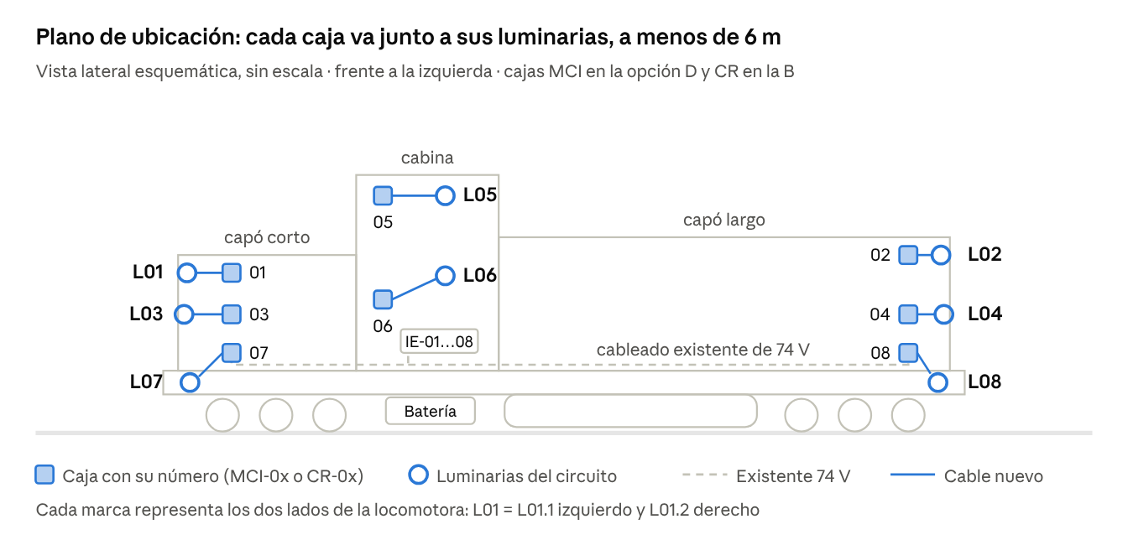
Plano de ubicación general · vista lateral esquemática
Los frentes llevan las cajas 01, 03 y 07 en el capó corto, y los extremos traseros las 02, 04 y 08 dentro del capó largo. Las cajas 05 y 06 quedan en la cabina, cerca del techo y detrás del panel de instrumentos. Las posiciones exactas se ajustan en terreno.
4. Opción D · Cuadro de cargas
Con la opción D el alumbrado de cada locomotora toma 114 W y 1,54 A de la red de 74 V. En el peor caso continuo (50,4 V) ningún circuito pasa de 0,54 A.
Page 4 of 21

Expediente Técnico de Validación – Iluminación LED 74 VCC, Locomotoras EMD 49 y 50
Circuito | Interruptor | Caja | Luminarias | P LED (W) | P  entrada (W) | I a 74  V (A) | I a 66 V (A) | I a 50,4 V (A) | Carga del  MCI
C1  Numeradores frente | IE-01 | MCI-01 | L01.1, L01.2 | 23,0 | 27,1 | 0,37 | 0,41 | 0,54 | 77 %
C2  Numeradores atrás | IE-02 | MCI-02 | L02.1,  L02.2 | 23,0 | 27,1 | 0,37 | 0,41 | 0,54 | 77 %
C3 Clase frente | IE-03 | MCI-03 | L03.1, L03.2 | 6,0 | 7,1 | 0,10 | 0,11 | 0,14 | 20 %
C4 Clase y culata atrás | IE-04 | MCI-04 | L04.1,  L04.2 | 6,0 | 7,1 | 0,10 | 0,11 | 0,14 | 20 %
C5 Cabina | IE-05 | MCI-05 | L05.1, L05.2 | 23,0 | 27,1 | 0,37 | 0,41 | 0,54 | 77 %
C6  Instrumentos | IE-06 | MCI-06 | L06.1 a  L06.6 | 4,3 | 5,1 | 0,07 | 0,08 | 0,10 | 14 %
C7 Estribos frente | IE-07 | MCI-07 | L07.1, L07.2 | 5,8 | 6,8 | 0,09 | 0,10 | 0,13 | 19 %
C8 Estribos atrás | IE-08 | MCI-08 | L08.1, L08.2 | 5,8 | 6,8 | 0,09 | 0,10 | 0,13 | 19 %
Total |  | 8  cajas | 20  luminarias | 97,0 | 114,1 | 1,54 | 1,73 | 2,26
P entrada = P LED / 0,85. Los totales se calculan sin redondear, por eso difieren en la segunda decimal de la suma de las filas.
4.1 Tablero de cabina
Los interruptores existentes del panel de cabina se conservan como mando y respaldo. La carga LED es menor que la de las ampolletas que alimentaban, así que no hay que cambiarlos; solo se verifica su capacidad para que el fusible F1 de la caja actúe primero.
Interruptor | Circuito | Carga  nueva (W) | Corriente a 66 V (A) | Capacidad existente | Requisito
IE-01 | C1 Numeradores frente | 27,1 | 0,41 | A verificar | ≥ 5 A para selectividad con F1 de 2 A
IE-02 | C2 Numeradores atrás | 27,1 | 0,41 | A verificar | ≥ 5 A
Page 5 of 21

Expediente Técnico de Validación – Iluminación LED 74 VCC, Locomotoras EMD 49 y 50
Interruptor | Circuito | Carga  nueva (W) | Corriente a 66 V (A) | Capacidad existente | Requisito
IE-03 | C3 Clase frente | 7,1 | 0,11 | A verificar | ≥ 5 A
IE-04 | C4 Clase y culata atrás | 7,1 | 0,11 | A verificar | ≥ 5 A
IE-05 | C5 Cabina | 27,1 | 0,41 | A verificar | ≥ 5 A
IE-06 | C6 Instrumentos | 5,1 | 0,08 | A verificar | ≥ 5 A; puentear el reóstato
IE-07 | C7 Estribos frente | 6,8 | 0,10 | A verificar | ≥ 5 A
IE-08 | C8 Estribos atrás | 6,8 | 0,10 | A verificar | ≥ 5 A
Al cerrar un interruptor, el condensador de entrada del convertidor toma un pico breve de corriente. Es menor que el de una ampolleta fría, que llega a unas 10 veces su corriente nominal, por lo que los interruptores existentes no deberían dispararse; se comprueba en la prueba de energización.
5. Opción D · Cuadro de tableros y diagrama unilineal
Cada caja MCI funciona como un tablero de distribución pequeño: una entrada protegida de 74 V y una o dos salidas protegidas de 24 V. Las ocho cajas son iguales y solo cambia el número de salidas usadas.
Caja | Ubicación propuesta | Circuito | Entrada | Protección de entrada | Convertidor U1 | Salidas
MCI-01 | Capó corto, junto a los numeradores del frente | C1 | W01.0, 0,37 A | F1 2 A + D1 | 23,0 W (77 %) | 2: X2:1/2 y X2:3/4
MCI-02 | Extremo trasero del capólargo | C2 | W02.0, 0,37 A | F1 2 A + D1 | 23,0 W (77 %) | 2
MCI-03 | Capó corto, frente | C3 | W03.0, 0,10 A | F1 2 A + D1 | 6,0 W (20 %) | 2
MCI-04 | Extremo trasero | C4 | W04.0, 0,10 A | F1 2 A + D1 | 6,0 W (20 %) | 2
MCI-05 | Cabina, sobre el cielo | C5 | W05.0, 0,37 A | F1 2 A + D1 | 23,0 W (77 %) | 2
MCI-06 | Cabina, detrás del panel de instrumentos | C6 | W06.0, 0,07 A | F1 2 A + D1 | 4,3 W (14 %) | 1, con  atenuador PWM
Page 6 of 21

Expediente Técnico de Validación – Iluminación LED 74 VCC, Locomotoras EMD 49 y 50
Caja | Ubicación propuesta | Circuito | Entrada | Protección de entrada | Convertidor U1 | Salidas
MCI-07 | Bajo el pasillo, frente | C7 | W07.0, 0,09 A | F1 2 A + D1 | 5,8 W (19 %) | 2
MCI-08 | Bajo el pasillo, atrás | C8 | W08.0, 0,09 A | F1 2 A + D1 | 5,8 W (19 %) | 2
Corrientes de entrada a 74 V. Las ubicaciones son una propuesta y se ajustan en terreno manteniendo la caja a menos de 6 m de sus luminarias.
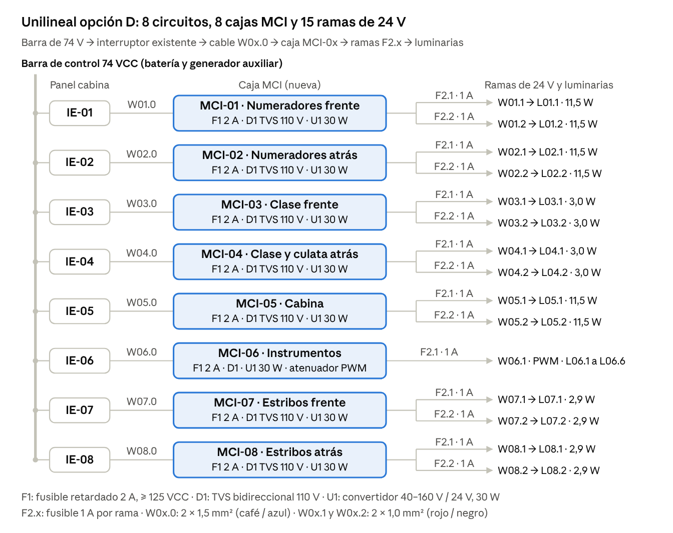
Opción D · diagrama unilineal numerado de una locomotora
Cada fila es un circuito independiente: si una caja falla, solo se apaga su circuito. La barra de 74 V y los interruptores IE son los existentes.
Page 7 of 21

Expediente Técnico de Validación – Iluminación LED 74 VCC, Locomotoras EMD 49 y 50
6. Opción D · Conexionado de la caja MCI y tabla de cables
Las ocho cajas se cablean igual: dos bornes de entrada, el convertidor y cuatro bornes de salida, dos por rama.
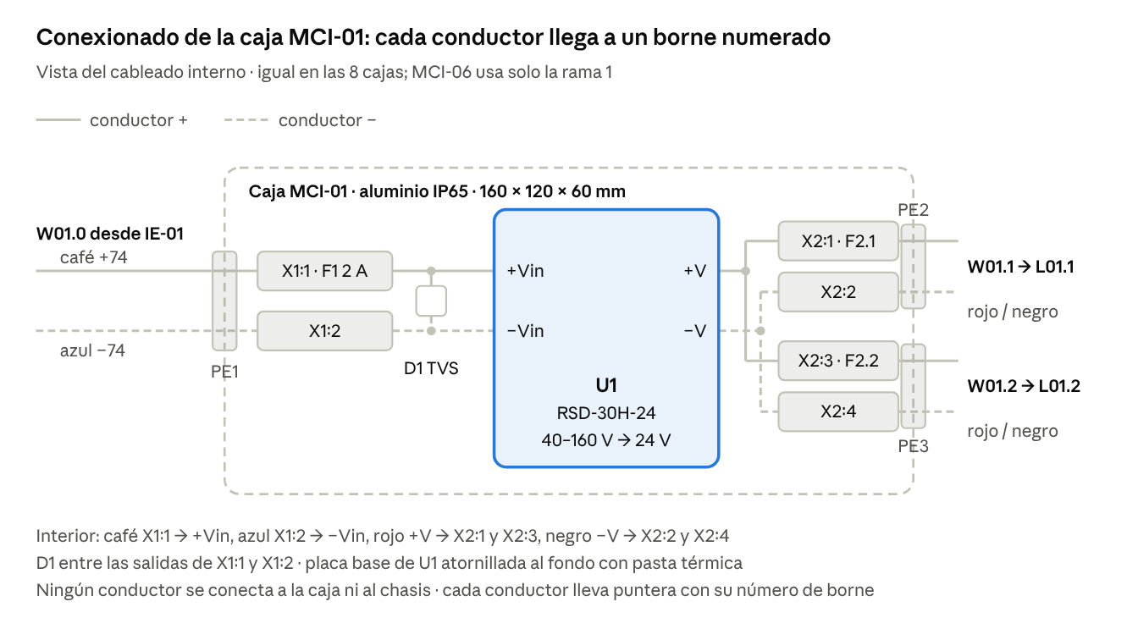
Opción D · conexionado interno de la caja MCI-01, tipo para las 8 cajas
El puente entre X2:1 y X2:3 (y entre X2:2 y X2:4) reparte la salida de 24 V entre las dos ramas; cada rama tiene su propio fusible en el borne positivo.
6.1 Tabla de cables (por locomotora)
Cable | Desde | Hasta | Tipo | Colores + / − | Largo (m) | I máx (A) | Caída (%)
W01.0,  W02.0,  W05.0 | Conductores  existentes de la luminaria | MCI X1:1 / X1:2 | EN 50306,  2 × 1,5 mm² | Café / azul | 2 | 0,54 | 0,04
W03.0,  W04.0 | Conductores existentes | MCI X1:1 / X1:2 | EN 50306,  2 × 1,5 mm² | Café / azul | 2 | 0,14 | 0,01
W06.0,  W07.0,  W08.0 | Conductores existentes | MCI X1:1 / X1:2 | EN 50306,  2 × 1,5 mm² | Café / azul | 2 | 0,13 | 0,01
Page 8 of 21

Expediente Técnico de Validación – Iluminación LED 74 VCC, Locomotoras EMD 49 y 50
Cable | Desde | Hasta | Tipo | Colores + / − | Largo (m) | I máx (A) | Caída (%)
W01.1, W01.2, W02.1,  W02.2 | MCI X2 | Numeradores | EN 50306,  2 × 1,0 mm² | Rojo / negro | 4 | 0,48 | 0,33
W03.1,  W03.2,  W04.1,  W04.2 | MCI X2 | Luces de clase y culata | EN 50306,  2 × 1,0 mm² | Rojo / negro | 3 | 0,13 | 0,06
W05.1, W05.2 | MCI X2 | Luces de cabina | EN 50306,  2 × 1,0 mm² | Rojo / negro | 6 | 0,48 | 0,50
W06.1 | MCI X2 → atenuador PWM | Luces de  instrumentos | EN 50306,  2 × 1,0 mm² | Rojo / negro | 3 | 0,18 | 0,09
W07.1,  W07.2,  W08.1, W08.2 | MCI X2 | Luces de  estribo | EN 50306,  2 × 1,0 mm² | Rojo / negro | 5 | 0,12 | 0,10
Total por locomotora: 8 cables de entrada (16 m) y 15 de salida (60 m), dentro de lo cotizado. Corriente de entrada a 50,4 V y caída referida a la tensión de cada tramo; los largos son los del inventario tipo.
7. Opción D · Protecciones y matriz de validación
Las protecciones de la opción D son selectivas: ante un cortocircuito en una caja actúa primero su fusible F1 y el resto de la locomotora sigue con luz.
7.1 Corriente de cortocircuito en la caja
Resistencia del cableado existente: R = 2 · 20 m · 0,0206 / 2,08 mm² = 0,397 ΩResistencia de la derivación W0x.0: R = 2 · 2 m · 0,0206 / 1,5 mm² = 0,055 ΩResistencia interna de la batería (8 monoblocks): ≈ 0,020 Ω
Corriente de cortocircuito en X1: Icc = 74 V / 0,472 Ω ≈ 157 A
Un fusible cerámico de 5×20 mm corta del orden de 1,5 kA, unas 10 veces la corriente disponible. Como el dato de catálogo suele estar en alterna, se exige al proveedor el poder de corte en continua a 125 V.
Page 9 of 21

Expediente Técnico de Validación – Iluminación LED 74 VCC, Locomotoras EMD 49 y 50
7.2 Selectividad con el interruptor existente
Con 157 A, el fusible F1 de 2 A trabaja a unas 78 veces su corriente nominal y se funde en el orden de 1 ms. El disparo magnético de un interruptor de 5 A o más tarda varios
milisegundos, así que F1 actúa primero y solo se apaga el circuito con falla.
7.3 Salida de 24 V
El convertidor limita su corriente entre 1,31 y 1,69 A (105–135 % de 1,25 A). Un conductor de 1,0 mm² soporta más de 10 A, así que queda protegido por ese límite.
Ante un cortocircuito en una rama, el convertidor entra en protección antes de que se funda F2. Los fusibles de rama sirven para aislar la rama dañada: al retirarlo, la otra rama vuelve a encender. También sirven para seccionar en mantenimiento.
7.4 Matriz de validación
N.º | Requisito | Criterio | Valor en la opción D | Resultado
1 | Rango de tensión de entrada | Cubrir 43,2–  100,8 V (EN  50155, clase 72 V) | 40–160 V | ​ Cumple
2 | Interrupciones de la red | Clase S1: se  acepta un  apagado breve | Se rearma solo después del  arranque | ​ Cumple
3 | Carga del  convertidor | ≤ 80 % | 77 % máximo | ​ Cumple
4 | Caída de tensión en 24 V | ≤ 3 % | 0,50 % en la  rama más larga | ​ Cumple
5 | Brillo con motor detenido y en  marcha | Igual a 66 y 74 V | 100 % en ambos | ​ Cumple
6 | Temperatura del convertidor | Plena carga a 55°C en aire libre, o placa base sobre metal | ≈ 64 °C dentro de la caja; placa base sobre  metal | ​ Cumple con condición
Page 10 of 21

Expediente Técnico de Validación – Iluminación LED 74 VCC, Locomotoras EMD 49 y 50
N.º | Requisito | Criterio | Valor en la opción D | Resultado
7 | Temperatura de la tira LED | ≤ 75 °C | 69 °C en el peor caso | ​ Cumple
8 | Fusible de entrada F1 | ≥ 1,25 × 0,63 A = 0,78 A | 2 A retardado | ​ Cumple
9 | Poder de corte de F1 | ≥ corriente de cortocircuito | ≈ 1,5 kA frente a 157 A; confirmar valor en  continua | ​ Cumple con condición
10 | Selectividad con el interruptor  existente | F1 actúa primero | F1 se funde en ≈1 ms | ​ Cumple
11 | Sobretensión | TVS con tensión de trabajo >  100,8 V | 110 V | ​ Cumple
12 | Polaridad invertida | Sin daño | Protección  interna del RSD-30 | ​ Cumple
13 | Aislamiento  entrada/salida | ≥ 3 kVCC | 4 kVCC | ​ Cumple
14 | Protección de conductores | Corriente  máxima menor  que la capacidad del conductor | 1,69 A en 1,0  mm²; 2 A en 1,5 mm² | ​ Cumple
15 | Compatibilidad  electromagnética | EN 50121-3-2 | No figura en el catálogo  consultado | ​ Pendiente
16 | Vibración y choque | IEC 61373,  categoría 1, clase B | Confirmar en la ficha del  convertidor y  en las fijaciones | ​ Pendiente
Page 11 of 21

Expediente Técnico de Validación – Iluminación LED 74 VCC, Locomotoras EMD 49 y 50
N.º | Requisito | Criterio | Valor en la opción D | Resultado
17 | Comportamiento al fuego | EN 45545-2 | Declarado para el convertidor; falta perfiles,  difusores y  cajas | ​ Pendiente
8. Opción B · Cuadro de cargas
Con la opción B el alumbrado toma 175 W y 2,37 A a 74 V, y la carga cambia con la tensión de red: 129 W con el motor detenido y 287 W con falla del regulador. Las resistencias normalizadas E24 se calculan en la sección 4 del documento de la opción B.
Circuito | Interruptor | Caja | Luminarias | P a 66 V (W) | P a 74 V (W) | P a 90 V (W) | I a 74  V (A) | I a 90 V (A) | Calor en  resistencias a 74 V (W)
C1  Numeradores frente | IE-01 | CR-  01 | L01.1, L01.2 | 25,4 | 35,2 | 59,1 | 0,48 | 0,66 | 12,4
C2  Numeradores atrás | IE-02 | CR-  02 | L02.1,  L02.2 | 25,4 | 35,2 | 59,1 | 0,48 | 0,66 | 12,4
C3 Clase frente | IE-03 | CR-  03 | L03.1,  L03.2 | 14,5 | 18,9 | 29,3 | 0,26 | 0,33 | 12,7
C4 Clase y culata atrás | IE-04 | CR-  04 | L04.1,  L04.2 | 14,5 | 18,9 | 29,3 | 0,26 | 0,33 | 12,7
C5 Cabina | IE-05 | CR-  05 | L05.1,  L05.2 | 25,4 | 35,2 | 59,1 | 0,48 | 0,66 | 12,4
C6  Instrumentos | IE-06 | CR-  06 | L06.1 a L06.6 | 10,6 | 13,8 | 21,4 | 0,19 | 0,24 | 9,3
C7 Estribos frente | IE-07 | CR-  07 | L07.1,  L07.2 | 6,4 | 8,9 | 15,0 | 0,12 | 0,17 | 3,1
C8 Estribos atrás | IE-08 | CR-  08 | L08.1,  L08.2 | 6,4 | 8,9 | 15,0 | 0,12 | 0,17 | 3,1
Total |  | 8  cajas | 20  luminarias | 128,8 | 175,0 | 287,3 | 2,37 | 3,19 | 78,3
Page 12 of 21

Expediente Técnico de Validación – Iluminación LED 74 VCC, Locomotoras EMD 49 y 50
8.1 Tablero de cabina
Los interruptores existentes se conservan igual que en la opción D. La corriente máxima por circuito es de 0,66 A con falla del regulador, muy por debajo de la que tomaban las ampolletas.
Interruptor | Circuito | Corriente a 90 V (A) | Capacidad existente | Requisito
IE-01, IE-02, IE-05 | Numeradores y cabina | 0,66 | A verificar | ≥ 5 A para selectividad con los fusibles de 1 A
IE-03, IE-04 | Clase y culata | 0,33 | A verificar | ≥ 5 A
IE-06 | Instrumentos | 0,24 | A verificar | ≥ 5 A; agregar reóstato nuevo de 1,5 kΩ y 5 W
IE-07, IE-08 | Estribos | 0,17 | A verificar | ≥ 5 A
9. Opción B · Cuadro de tableros y diagrama unilineal
En la opción B cada caja CR tiene un TVS común y, por cada luminaria, un fusible, un diodo de polaridad y una resistencia con su fusible térmico. Las cajas van en las mismas ubicaciones que las MCI de la opción D.
Caja | Circuito | Entrada a 74 V | Ramas | Resistencias (corregidas) | Calor a 74 V / 90 V (W)
CR-01 | C1 Numeradores frente | W01.0, 0,48 A | 2 | 2 × 110 Ω, 50 W + fusible térmico | 12,4 / 23,7
CR-  02 | C2 Numeradores atrás | W02.0, 0,48 A | 2 | 2 × 110 Ω, 50 W + fusible térmico | 12,4 / 23,7
CR-  03 | C3 Clase frente | W03.0, 0,26 A | 2 | 2 × 390 Ω, 25 W + fusible térmico | 12,7 / 20,7
CR-  04 | C4 Clase y culata atrás | W04.0, 0,26 A | 2 | 2 × 390 Ω, 25 W + fusible térmico | 12,7 / 20,7
CR-  05 | C5 Cabina | W05.0, 0,48 A | 2 | 2 × 110 Ω, 50 W + fusible térmico | 12,4 / 23,7
CR-  06 | C6 Instrumentos | W06.0, 0,19 A | 1, con 6 luces | 6 × 1,6 kΩ, 10 W + fusible térmico | 9,3 / 15,1
Page 13 of 21

Expediente Técnico de Validación – Iluminación LED 74 VCC, Locomotoras EMD 49 y 50
Caja | Circuito | Entrada a 74 V | Ramas | Resistencias (corregidas) | Calor a 74 V / 90 V (W)
CR-  07 | C7 Estribos frente | W07.0, 0,12 A | 2 | 2 × 430 Ω, 25 W + fusible térmico | 3,1 / 6,0
CR-  08 | C8 Estribos atrás | W08.0, 0,12 A | 2 | 2 × 430 Ω, 25 W + fusible térmico | 3,1 / 6,0
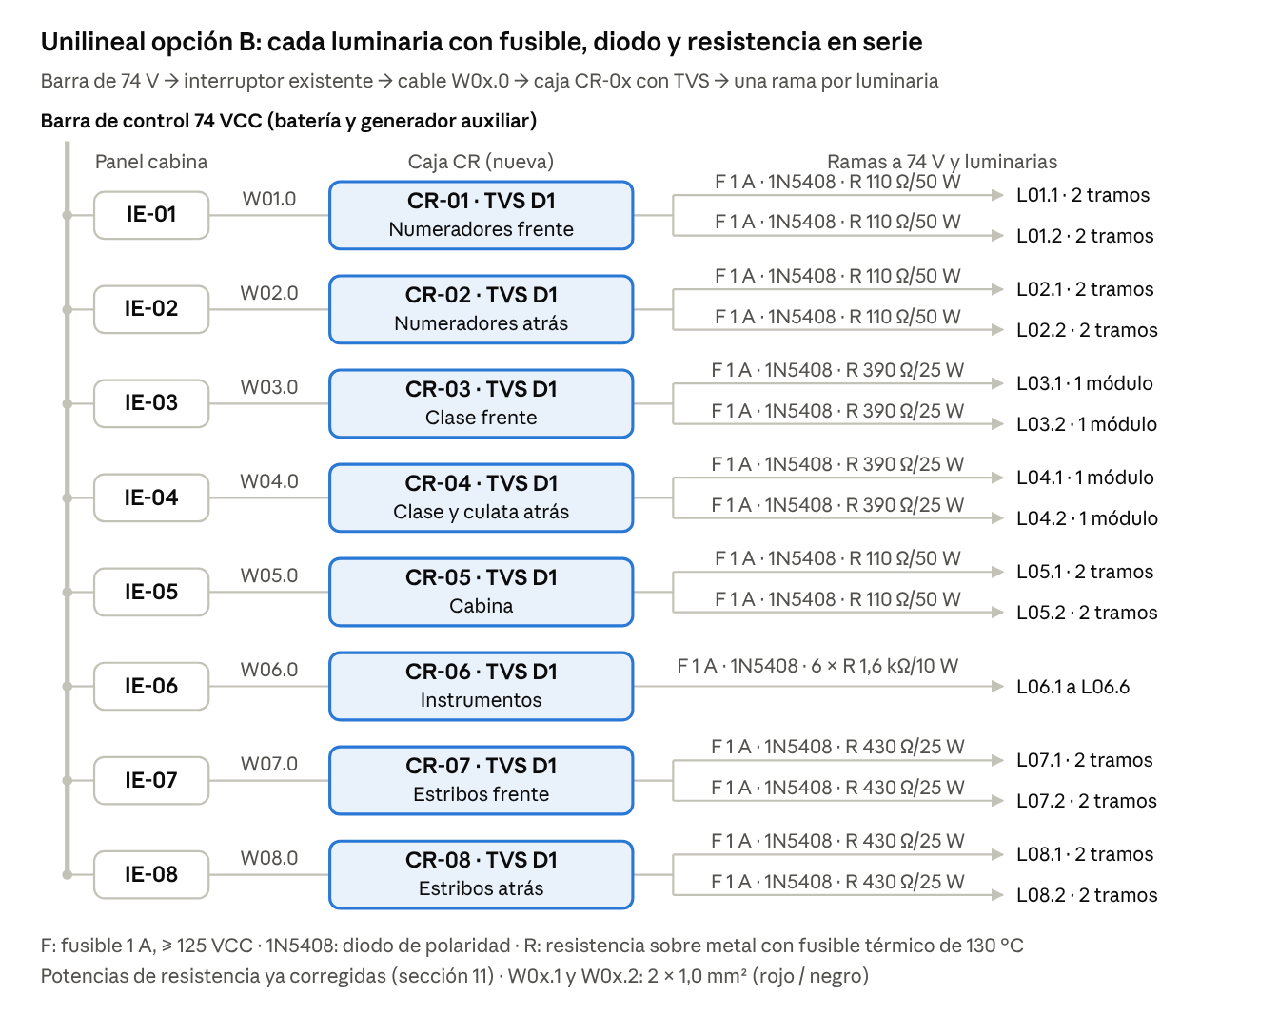
Opción B · diagrama unilineal numerado de una locomotora
A diferencia de D, la tensión de las ramas no es fija: es la tensión de red menos lo que cae en la resistencia, así que la luz sigue a la red.
10. Opción B · Conexionado, cables y balance térmico
Cada rama de la caja CR lleva cuatro elementos en serie: fusible, diodo, resistencia y fusible térmico. Los negativos de todas las ramas vuelven juntos a X1:2.
Page 14 of 21

Expediente Técnico de Validación – Iluminación LED 74 VCC, Locomotoras EMD 49 y 50
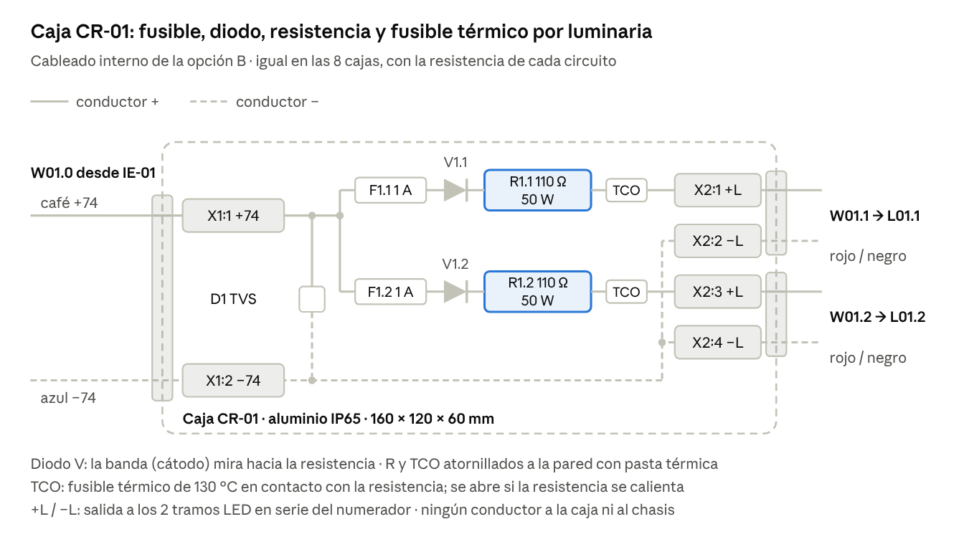
Opción B · conexionado interno de la caja CR-01, tipo para las 8 cajas
El diodo debe quedar con su banda hacia la resistencia: invertido, la luminaria no enciende pero no se daña.
10.1 Cables
Los cables son los mismos de la tabla 6.1 (entradas de 2 × 1,5 mm² y salidas de 2 × 1,0 mm²). Cambian las corrientes: en las salidas, como máximo 0,33 A a 90 V en numeradores y cabina, y la caída de tensión sigue bajo 0,5 %.
10.2 Balance térmico de las cajas
Calentamiento del interior de la caja: ΔT = P / (h · A), con h = 6 W/m²K
Superficie: 0,035 m² en la caja de 115 × 65 × 55 mm y 0,072 m² en la de 160 × 120 × 60 mm

Caja | Calor a 74 V (W) | Calor a 90 V (W) | ΔT caja pequeña, 74 V / 90 V (K) | ΔT caja 160 × 120 × 60, 74 V / 90 V (K)
CR-01, CR-02, CR-05 | 12,4 | 23,7 | 60 / 114 | 29 / 55
CR-03, CR-04 | 12,7 | 20,7 | 61 / 99 | 29 / 48
Page 15 of 21

Expediente Técnico de Validación – Iluminación LED 74 VCC, Locomotoras EMD 49 y 50
Caja | Calor a 74 V (W) | Calor a 90 V (W) | ΔT caja pequeña, 74 V / 90 V (K) | ΔT caja 160 × 120 × 60, 74 V / 90 V (K)
CR-06 | 9,3 | 15,1 | 45 / 72 | 22 / 35
CR-07, CR-08 | 3,1 | 6,0 | 15 / 29 | 7 / 14
La caja pequeña que figuraba en la cotización de B no sirve: llegaría a 115 °C con 55 °C de ambiente. Con la caja de 160 × 120 × 60 mm el interior queda en unos 84 °C a 74 V; con una falla sostenida del regulador sube a unos 110 °C, y por eso cada resistencia lleva su fusible térmico de 130 °C.
11. Opción B · Protecciones y matriz de validación
La validación de B encontró un riesgo que la especificación original no cubría: si una tira LED queda en cortocircuito, la resistencia recibe toda la tensión de red y el fusible de 1 A no se abre.
11.1 Protecciones
Fusible por luminaria F1.x de 1 A: la corriente máxima es 0,33 A con 90 V, y 1,25 × 0,33 A = 0,41 A ≤ 1 A.
Cortocircuito en la caja: los mismos ≈ 157 A de la opción D; vale la misma condición sobre el poder de corte en continua.
Tira LED en cortocircuito: la resistencia de 110 Ω queda sola en la red y disipa P = 74² / 110 = 49,8 W (73,6 W con 90 V) con 0,67 A. El fusible de 1 A no se abre y la resistencia de 25 W se sobrecalienta.
Corrección obligatoria para B: resistencias de 50 W sobre metal en numeradores y cabina (110 Ω) y de 25 W en estribos (430 Ω), más un fusible térmico de 130 °C en contacto con cada resistencia. Así la falla queda contenida y el circuito se abre si la resistencia se calienta. Las resistencias de clase (390 Ω, 14 W en falla) y de instrumentos (1,6 kΩ, 3,4 W en falla) ya soportan la falla con 25 W y 10 W.
Page 16 of 21

Expediente Técnico de Validación – Iluminación LED 74 VCC, Locomotoras EMD 49 y 50
11.2 Matriz de validación
N.º | Requisito | Criterio | Valor en la opción B | Resultado
1 | Rango de tensión de entrada | Luz estable entre 43,2 y 100,8 V | Brillo de 19 % a 164 % entre 40 y 100 V | ​ No cumple
2 | Interrupciones de la red | Clase S1 | Baja al 19 % en el arranque, sin apagarse | ​ Cumple
3 | Carga de las resistencias | ≤ 1/3 de su  potencia  nominal a 74 V | 6,2 W en 25 W | ​ Cumple
4 | Caída de tensión | ≤ 3 % | 0,03 % en la derivación | ​ Cumple
5 | Brillo con motor detenido y en  marcha | Igual a 66 y 74 V | 81 % y 100 % | ​ No cumple
6 | Temperatura de la caja | Calentamiento ≤30 K a 74 V | 60 K en caja de 115 × 65 × 55  mm; 29 K en  caja de 160 ×  120 × 60 mm | ​ Cumple con condición
7 | Temperatura de la tira LED | ≤ 75 °C | Aceptable a 74 V; sube con la  corriente a 90 V | ​ Cumple con condición
8 | Fusible por  luminaria | ≥ 1,25 × 0,33 A = 0,41 A | 1 A | ​ Cumple
9 | Poder de corte | ≥ corriente de cortocircuito | ≈ 1,5 kA frente a 157 A; confirmar valor en  continua | ​ Cumple con condición
10 | Selectividad con el interruptor  existente | El fusible actúa primero | Igual que en D | ​ Cumple
Page 17 of 21

Expediente Técnico de Validación – Iluminación LED 74 VCC, Locomotoras EMD 49 y 50
N.º | Requisito | Criterio | Valor en la opción B | Resultado
11 | Sobretensión  sostenida (90 V) | Corriente LED ≤120 % | 138 % | ​ No cumple
12 | Polaridad invertida | Sin daño | Diodo 1N5408 de 1000 V | ​ Cumple
13 | Aislamiento galvánico | ≥ 3 kVCC | Sin aislamiento: conexión  directa a la red | ​ No cumple
14 | Tira LED en  cortocircuito | La resistencia  soporta la falla | 49,8 W sobre  una resistencia de 25 W;  requiere la  corrección de 11.1 | ​ No cumple
15 | Compatibilidad  electromagnética | Sin emisiones de conmutación | Solo elementos pasivos | ​ Cumple
16 | Vibración y choque | IEC 61373 | Confirmar  fijación de  resistencias y tiras | ​ Pendiente
17 | Comportamiento al fuego | EN 45545-2 | Falta certificar perfiles,  difusores y  cajas | ​ Pendiente
12. Opción E · Cuadro de cargas, unilineal y matriz de validación La opción E toma 98 W y 1,32 A a 74 V con 24 lámparas por locomotora, pero no se valida
porque la lámpara de referencia no cubre el rango de la red.
Circuito | Interruptor | Lámparas | P (W) | I a 74 V (A) | I a 66 V (A)
C1 Numeradores frente | IE-01 | 4 × 6 W | 24 | 0,32 | 0,36
C2 Numeradores atrás | IE-02 | 4 × 6 W | 24 | 0,32 | 0,36
Page 18 of 21

Expediente Técnico de Validación – Iluminación LED 74 VCC, Locomotoras EMD 49 y 50
Circuito | Interruptor | Lámparas | P (W) | I a 74 V (A) | I a 66 V (A)
C3 Clase frente | IE-03 | 2 × 2 W | 4 | 0,05 | 0,06
C4 Clase y culata atrás | IE-04 | 2 × 2 W | 4 | 0,05 | 0,06
C5 Cabina | IE-05 | 2 × 6 W | 12 | 0,16 | 0,18
C6 Instrumentos | IE-06 | 6 × 1 W | 6 | 0,08 | 0,09
C7 Estribos frente | IE-07 | 2 × 6 W | 12 | 0,16 | 0,18
C8 Estribos atrás | IE-08 | 2 × 6 W | 12 | 0,16 | 0,18
Total |  | 24 lámparas | 98 | 1,32 | 1,48
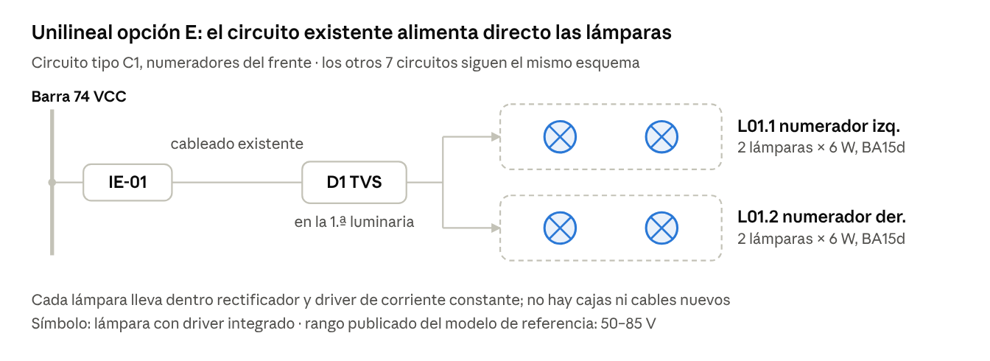
Opción E · diagrama unilineal del circuito tipo C1
E no agrega cajas, borneras ni cables: el tablero de cabina y el cableado quedan como
están, y solo se agrega un TVS por circuito en la primera luminaria.
N.º | Requisito | Criterio | Valor en la opción E | Resultado
1 | Rango de tensión de entrada | Cubrir 43,2–100,8 V | 50–85 V | ​ No cumple
2 | Brillo con motor detenido y en  marcha | Igual a 66 y 74 V | 100 % en ambos | ​ Cumple
3 | Sobretensión  sostenida (90 V) | Funcionar sin daño | Fuera del rango de la lámpara | ​ No cumple
4 | Temperatura del driver | ≤ 70 °C | Al límite en  carcasas al sol | ​ Cumple con condición
Page 19 of 21

Expediente Técnico de Validación – Iluminación LED 74 VCC, Locomotoras EMD 49 y 50
N.º | Requisito | Criterio | Valor en la opción E | Resultado
5 | Protección del circuito | Interruptor existente  adecuado | 0,36 A máximo por circuito | ​ Cumple
6 | Polaridad  invertida | Sin daño | Con puente  rectificador;  confirmar en la ficha | ​ Cumple con condición
7 | Aislamiento del driver | Dato del  fabricante | No publicado | ​ Pendiente
8 | Atenuación de instrumentos | Regulable | No se atenúa con reóstato | ​ No cumple
9 | EMC, vibración y fuego | EN 50121-3-2, IEC 61373, EN 45545-2 | Sin datos  publicados | ​ Pendiente
10 | Costo y  disponibilidad | — | 2,9 veces la opción D; compra mínima de 10 a 25 unidades | Observación
13. Conclusión y firmas
Se recomienda instalar la opción D en la unidad N.º 49 como piloto de 30 días, con el protocolo de pruebas de la sección 7 de la memoria, y replicarla en la N.º 50 si no hay observaciones.
Antes de instalar en serie hay que cerrar estos puntos:
Fichas del convertidor que acrediten EN 50121-3-2 e IEC 61373, y certificado EN 45545-
2 o UL 94 V-0 de perfiles, difusores y cajas
Poder de corte en continua a 125 V de los fusibles de 2 A y 1 A
Capacidad de los interruptores IE-01 a IE-08 (≥ 5 A)
Casquillos, longitudes reales y modelo EMD, para actualizar los cuadros de carga y
cables
Page 20 of 21

Expediente Técnico de Validación – Iluminación LED 74 VCC, Locomotoras EMD 49 y 50
La opción B solo se acepta como solución provisoria y con las correcciones de la sección 11: cajas de 160 × 120 × 60 mm, resistencias de 50 W con fusible térmico en numeradores y cabina, y vigilancia del regulador de tensión. La opción E se vuelve a evaluar si un proveedor ofrece una lámpara certificada para 43–101 V a menos de USD 53.
Elaboró: ______________________ Firma: ____________ Fecha: ________
Revisó: ______________________ Firma: ____________ Fecha: ________
Aprobó: ______________________ Firma: ____________ Fecha: ________
Page 21 of 21

